НАИМЕНОВАНИЕ ЭЛЕМЕНТА | ФОТО | ЦЕНА |  |  | НАИМЕНОВАНИЕ ЭЛЕМЕНТА |  |  | ФОТО |  |  |  |  |  | ЦЕНА
КОВКА Z-1 (130X80) | 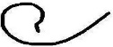 | 41 р. |  |  | КОВКА К-1 (150X90) |  |  | 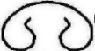 |  |  |  |  |  | 59 р.
КОВКА Z-2 (190X90) | 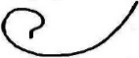 | 51 р. |  |  | КОВКА К-4 (300X200) |  |  | 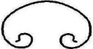 |  |  |  |  |  | 103 р.
КОВКА Z-3 (200X100) | 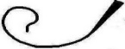 | 51 р. |  |  | КОВКА К-5 (210X130) |  |  | 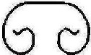 |  |  |  |  |  | 85 р.
КОВКА Д-1 (450X170) | 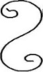 | 128 р. |  |  | КОВКА К-2 (ф-95) |  |  | 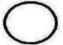 |  |  |  |  |  | 42 р.
КОВКА Д-3 (300X110) | 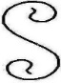 | 85 р. |  |  | КОВКА К-3 (ф-110) |  |  | 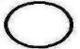 |  |  |  |  |  | 48 р.
КОВКА Д-4 (350X130) | 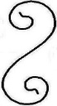 | 99 р. |  |  | КОВКА К-6 (ф-150) |  |  | 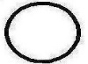 |  |  |  |  |  | 73 р.
КОВКА Д-5 (400X150х80) | 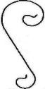 | 958р. |  |  | КОВКА К-7 (400X170) |  |  | 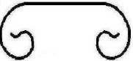 |  |  |  |  |  | 113 р
КОВКА Д-6 (300X150х80) | 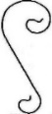 | 85 р. |  |  | КОВКА К-8 (300х130х180) |  |  |  |  |  |  |  |  | 98 р.
КОВКА Д-7 (600X150х80) | 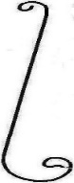 | 128 р. |  |  | КОВКА К-9 (260х130х180) |  |  |  |  |  |  |  |  | 93 р.
КОВКА Д-8 (645х185) |  | 153 р. |  |  | КОВКА Ц-90 |  |  | 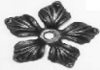 |  |  |  |  |  | 68 р.
 |  |  |  |  | КОВКА Ц-95 |  |  | 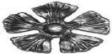 |  |  |  |  |  | 72 р.
КОВКА Д-2 (920X70х170) | 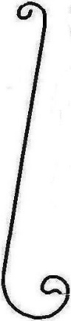 | 153 р. |  |  | КОВКА Ц-55 |  |  | 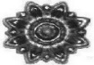 |  |  |  |  |  | 50 р.
 |  |  |  |  | КОРЗИНКА |  |  | 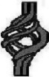 |  |  |  |  |  | 50 р.
 |  |  |  |  | КОВКА Л-5 левая/правая |  |  | 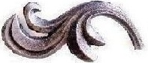 |  |  |  |  |  | 47 р.
Основание 40х40 | 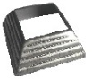 | 40 р.
 |  |  |  |  | Лист клен Л-70 |  |  | 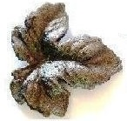 |  |  |  |  |  | 35 р.
Основание 50х50 |  | 42 р
Основание 60х60 |  | 45 р. |  |  | Лист клен Л-95 |  |  | 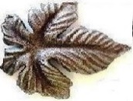 |  |  |  |  |  | 68 р.
Основание 80х80 |  | 51 р.
 |  |  |  |  | ПИКА П-2,  ПИКА П-3 |  |  | 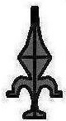 |  |  |  |  |  | 45 р.
Квадрат Витой 10х10 (длина 1м) | 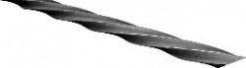 | 118 р. |  |  | Квадрат промятый 10х10 (длина 3 метра) |  |  | 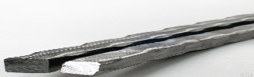 |  |  |  |  |  | 340 р.
Навершие 20х20 | 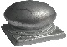 | 18 р. |  |  | Навершие 60х60 |  |  |  |  |  |  |  |  | 33 р.
Навершие 25х25 |  | 20 р. |  |  | Навершие 80х80 |  |  |  |  |  |  |  |  | 55 р.
Навершие 30х30 |  | 23 р. |  |  | Полоса промятая |  |  | 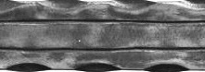 |  |  |  |  |  | 525 р.
Навершие 40х40 |  | 25 р.
 |  |  |  |  | Шар пустотелый |  | Ф 20 |  | Ф 40 |  | Ф 60 | Ф 70 |  | Ф80
Навершие 50х50 |  | 30 р. |  |  | ЦЕНА |  | 19 |  | 50 |  | 110 | 135 |  | 155
Труба витая 48х3,0 | 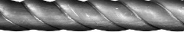 |  | 447 р/м.п. | Труба витая 89х3,0 |  |  |  |  |  |  |  |  |  | 750 р/м.п.
Труба витая 57х3,0 |  |  | 527 р./м.п | Труба витая 108х3,5 |  |  |  |  |  |  |  |  |  | 1010 р./м.п.
Труба витая 76х3,0 |  |  | 660 р./м.п | Ручка-скоба 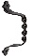  80 мм – 90 рублей |  | Ручка-скоба 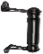  140 мм – 140 рублей |  |  |  | Ручка-скоба  кручёный квадрат  100 мм – 405 рублей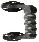 |  |  | Ручка-скоба  кручёный квадрат  140 мм – 425 рублей  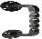
241520, Брянская область, Брянский район, с. Супонево, ул. Шоссейная д.12 Д, т.31-61-61, 30-61-71 e-mail: ftb32@bk.ru
ЭЛЕМЕНТЫ КОВКИ ФТБ МЕТАЛЛОПРОКАТ

241520, Брянская область, Брянский район, с. Супонево, ул. Шоссейная д.12 Д, т.31-61-61, 30-61-71 e-mail: ftb32@bk.ru

КОВАННЫЕ ЭЛЕМЕНТЫ ИЗ ПРОМЯТОЙ ПРОФИЛЬНОЙ ТРУБЫ 15Х15Х1,5
НАИМЕНОВАНИЕ ЭЛЕМЕНТА | ФОТО | ЦЕНА | НАИМЕНОВАНИЕ ЭЛЕМЕНТА | ФОТО | ЦЕНА
S-1 (80x260) |  | 56 | SL-5 (80x205x590) |  | 86
S-2 (95x300) |  | 62 | SL-6 (55x110x595) |  | 75
S-3 (95x395) |  | 66 | SL-7 (55x110x805) |  | 87
S-4 (130x370) |  | 76 | SL-8 (55x180x970) |  | 102
S-5 (170x465) |  | 89 | V-1 (165x85) |  | 44
S-6 (90x180x585) |  | 86 | V-2 (200x100) |  | 53
S-7 (100x100x570) |  | 79 | V-3 (275x110) |  | 63
S-8 (155x580) |  | 89 | V-4 (360x110) |  | 68
S-9 (850x250) |  | 142 | V-5 (340x200) |  | 86
SL-1 (55x100x375) |  | 62 | V-6 (350x160x225) |  | 86
SL-2 (55x125x480) |  | 71 | V-8 (110x150) |  | 47
SL-3 (55x125x540) |  | 75 | V-9 (205x285) |  | 87
SL-4 (55x125x650) |  | 80 | VZ-1 (95x180) | 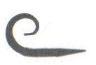 | 41
VZ-2 (95x300) |  | 48 | VZ-3 (90х170) |  | 40
VZ-4 (100х190) |  | 46

